ПРАКТИЧЕСКАЯ РАБОТА № 2

Выполнение проектирования внедряемого программного обеспечения

МДК.04.01 Внедрение, поддержка компьютерных систем и обеспечение качества функционирования компьютерных систем

Тема: Программа складского учёта для склада компьютерной техники и комплектующих (ООО «ТехноСклад»)

Выполнил: студент группы ИСП 211 Алёшкин Константин

2026
1 Цель работы
Цель работы: выполнить проектирование программного обеспечения складского учёта: описать объект и пользователей, обосновать платформу, определить компоненты, построить модель данных и оценить сроки.
2 Постановка задачи
Объект проектирования: учёт компьютерной техники и комплектующих на двух складах ООО «ТехноСклад». В системе отражаются поступление, выдача, перемещение, списание и результаты инвентаризации.
Пользователи различаются задачами и правами доступа (таблица 1).
Таблица 1. Пользователи системы и их права
Роль | Задачи в системе | Права
Кладовщик | Приход, расход, перемещение, инвентаризация | Ввод операций, остатки своего склада
Материально ответственное лицо | Отвечает за сохранность, подтверждает списание | Остатки и история по своей группе, подтверждение списания
Администратор | Справочники, пользователи, права доступа | Полный доступ к справочникам и настройкам
Руководитель | Контроль остатков и движения, отчёты | Просмотр отчётов без изменения данных
Функции системы: учёт номенклатуры, приход и расход с пересчётом остатка, инвентаризация с фиксацией расхождений, отчёты по остаткам и движению.
Ограничения: до 50 одновременных пользователей, работа только в браузере, PostgreSQL, один сервер предприятия, отклик до 2 секунд.
Ожидаемый результат: веб-приложение, в котором кладовщик оформляет операции, а руководитель получает отчёт о движении товара за 5 минут.
3 Выбор платформы
Сравнены три варианта по пяти критериям (таблица 2).
Таблица 2. Сравнение вариантов платформы
Критерий | Веб-приложение | Настольное приложение | Мобильное приложение
Доступ пользователей | Любое рабочее место с браузером, включая удалённый склад | Только компьютер с установленной программой | Телефон или планшет, экран ограничен
Стоимость внедрения | Один сервер, клиентские места без установки | Установка на четырёх компьютерах | Разработка под две платформы, дороже
Обновление | На сервере, новая версия при обновлении страницы | На каждом рабочем месте | Публикация в магазине приложений
Совместимость с инфраструктурой | PostgreSQL на сервере, версия Windows на клиенте не важна | Зависит от версии Windows и библиотек | Нужна устойчивая мобильная связь
Поддержка | Один экземпляр, журналы на сервере | Ошибку воспроизводить на каждом месте | Диагностику собрать сложнее
Выбрана веб-платформа: вход с четырёх рабочих мест и с компьютера удалённого склада без установки, обновление один раз на сервере. Мобильный отклонён из-за малого экрана и связи, настольный из-за четырёх установок.
4 Проектирование компонентов
Система разделена на семь компонентов (таблица 3).
Таблица 3. Состав компонентов системы
Компонент | Назначение | Реализация
Интерфейс | Формы операций, таблицы остатков, экраны отчётов | HTML, CSS, шаблоны
Авторизация | Вход, сеанс, права по роли | Сессии, хеши паролей
Номенклатура | Справочники товара, категорий, складов | Таблицы справочников
Приход и расход | Документы поступления, выдачи, перемещения, списания | Транзакции базы данных
Инвентаризация | Ведомость пересчёта, факт, расхождения | Отдельные таблицы
Отчёты | Остатки на дату, движение, итоги пересчёта | Запросы SQL, выгрузка
База данных | Справочники, документы, история операций | PostgreSQL 16
Взаимодействие построено по уровням (таблица 4).
Таблица 4. Схема взаимодействия уровней системы
Уровень | Элементы | Связи
Пользователь | Кладовщик, МОЛ, администратор, руководитель | Работает в браузере, доступ по роли
Браузер | Формы и таблицы интерфейса | Передаёт запросы по HTTPS
Веб-сервер | Обработка запросов, проверка прав, вызов модулей | Принимает запросы, обращается к базе
База данных | Товары, склады, документы, операции | Хранит и возвращает выборки
Модуль уведомлений | Низкий остаток, расхождения пересчёта | Читает данные номенклатуры и инвентаризации
Модуль отчётов | Выборки и выгрузки | Читает данные операций и номенклатуры
Административная панель | Пользователи, справочники, копии | Через веб-сервер, только для администратора
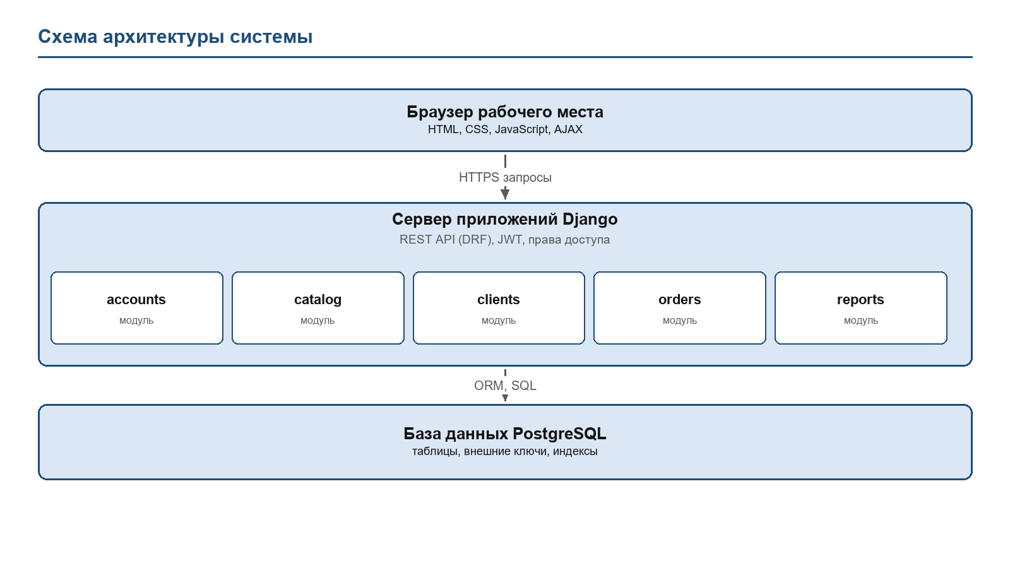
Рисунок 1. Схема архитектуры системы
Браузер не обращается к базе напрямую: запросы идут через сервер приложений, где проверяются права. Модули уведомлений и отчётов только читают данные.
5 Описание данных
Модель включает шесть сущностей (таблица 5).
Таблица 5. Сущности базы данных
Сущность | Ключевые поля | Связи
Товар | Артикул, наименование, единица измерения, минимальный остаток | Категория, строки операций
Категория | Наименование, родительская категория | Дерево групп товара
Склад | Наименование, адрес, ответственный сотрудник | Операции и остатки по складу
Сотрудник | Фамилия, роль, логин, хеш пароля | Оформляет операции, отвечает за склад
Операция | Тип, дата, склад, контрагент, сотрудник | Строки с товаром и количеством
Контрагент | Наименование, ИНН, поставщик или получатель | Указывается в приходе и расходе
Остаток не хранится отдельным полем, а считается как приход минус расход по позиции и складу: при отмене документа он пересчитывается автоматически.
6 Оценка сроков
Проектирование занимает 15 рабочих дней (таблица 6).
Таблица 6. Этапы проектирования и их длительность
Этап | Работы | Длительность, дней
Анализ требований | Обследование складов, интервью, сбор форм документов | 3
Модель данных | Таблицы, ключи, связи, проверка на тестовом наборе | 3
Интерфейс | Макеты экранов ввода, списков и отчётов | 2
Модули | Схема компонентов и связей, обмен данными | 3
Прототип | Проверка модели на реальных остатках, уточнение требований | 2
Документация | Описание модели и схем, согласование | 2
Наибольшая нагрузка на анализ требований и модель данных: ошибка в справочнике затрагивает остатки обоих складов.
7 Итоговая таблица проекта
Таблица 7. Итоги проектирования
Раздел | Содержание | Результат
Постановка задачи | 4200 позиций, четыре роли, четыре функции, 50 сеансов | Требования
Платформа | Сравнение трёх вариантов по пяти критериям | Веб-приложение
Компоненты и данные | Семь компонентов, семь уровней, шесть сущностей | Проект готов
Сроки | Шесть этапов, 15 рабочих дней | План разработки
8 Вывод
Проектирование переводит требования склада в конкретную схему: семь компонентов делят ответственность, шесть сущностей хранят историю операций без дублирования остатков, веб-платформа снимает установку программы с рабочих мест. Расчёт остатка по операциям устраняет главную причину расхождений, с которой склад работает сейчас, а схема достаточна для разработки: по ней определяются таблицы базы данных, экраны интерфейса и порядок работ.

